# Ubuntu中、英文环境设置

改变ubuntu的中英文显示需要修改文件/etc/default/locale，具体设置过程为：

1、打开/etc/default/locale文件

#sudo vim /etc/default/locale

2、修改文件内容

a.设置为中文显示环境

LANG="zh_CN.UTF-8"

LANGUAGE="zh_CN:zh"

b.设置为英文显示环境

LANG="en_US.UTF-8"

LANGUAGE="en_US:en"

3、重启生效。

# 生成triphones1

警告：在配置mktri.led文件：

WB sp

WB sil

TC

一定要手写配置文件，确保文件正确，使得两个WB命令定义sp和sil作为词边界标记（word boundary symbols），这些标记将对TI命令执行的上下文扩展起间隔作用。所有的音素（除词边界标记外）都被转化成triphone。也就是在转换后的triphone的文件中不能出现类似

ong-sp-m等这种有sp以及sil标记的三因素。

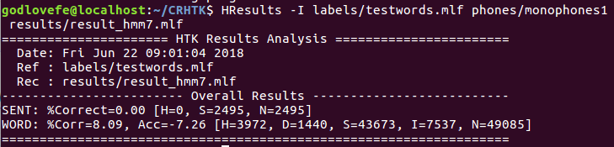

1、HVite

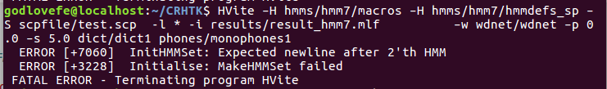

中文“-”与英文”-”的区别

2、HVite

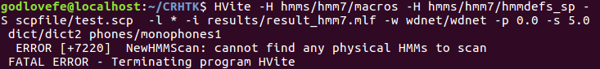

应该用’*’,而不是 *

3、HVite

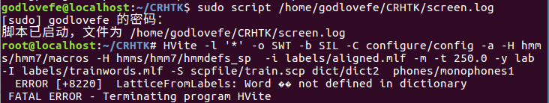

确认trainwords.mlf中的路径为"*/A11_0.lab"，而不应该是"/home/godlovefe/CRHTK/data/train/A11_0.lab"

